美股每日复盘 | 2026-10-12 美东收盘
报告日期：2026-10-13（北京时间）｜覆盖交易日：2026-10-12（美国现金盘）｜数据截点：收盘及可获得的盘后公开链数据。
结论先行：这是一个“指数近乎横盘、内部轮动明显”的交易日。道指 +0.38%，标普500 -0.06%，纳指 -0.44%，Russell 2000 -0.45%；但标普成分股上涨 321 家、下跌 179 家，涨跌比约 1.79。资金从高估值 AI 硬件与高 Beta 方向撤出，转向能源、必选消费、医疗、通信服务和部分防御资产。

1. Executive Tape Snapshot
资产/指标 | 收盘/状态 | 当日 | 5D | 读法
Dow Jones | 51,850.55 | +0.38% | +1.14% | 相对最强，价值/防御托底
S&P 500 | 7,807.24 | -0.06% | +0.43% | 指数平稳，内部并非平稳
Nasdaq Composite | 27,245.90 | -0.44% | -0.84% | 成长权重承压
Russell 2000 | 2,794.48 | -0.45% | -1.85% | 小盘弱于大盘
VIX / VVIX / SKEW | 15.21 / 85.93 / 155.06 | +2.49% | — | 波动率温和上行，尾部定价偏高
DXY / WTI / BTC | 102.58 / 93.74 / 81,762.56 | 美元/油涨，BTC跌 | — | 宏观流动性与风险偏好分化

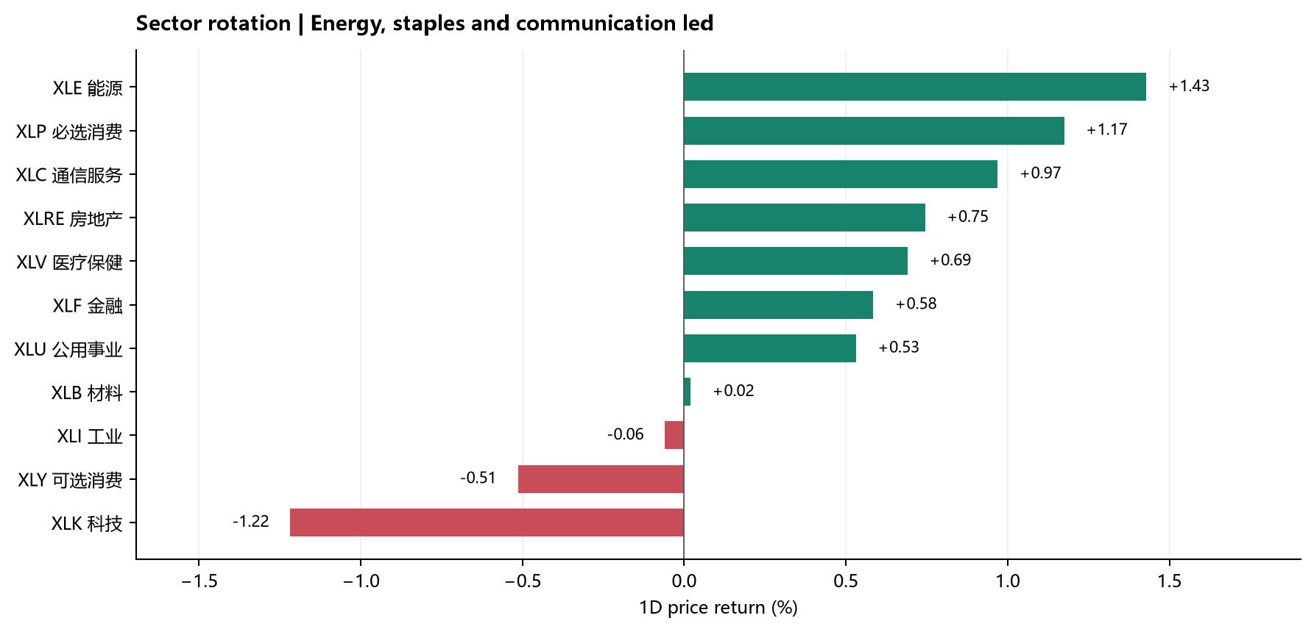
图：板块当日表现与成交相对强度。来源/口径：Yahoo Finance Chart API；日收益率，成交相对30日均量。。
图表读法：当日最强为能源（XLE +1.43%）、必选消费（XLP +1.17%）、通信服务（XLC +0.97%）；科技（XLK -1.22%）与半导体代理（SOXX -2.60%）明显落后。结合上涨家数占比 63.8%，可判定为“风险偏好没有全面崩坏，但高拥挤成长资产被主动降仓”。

2. Rotation & Leadership Dashboard
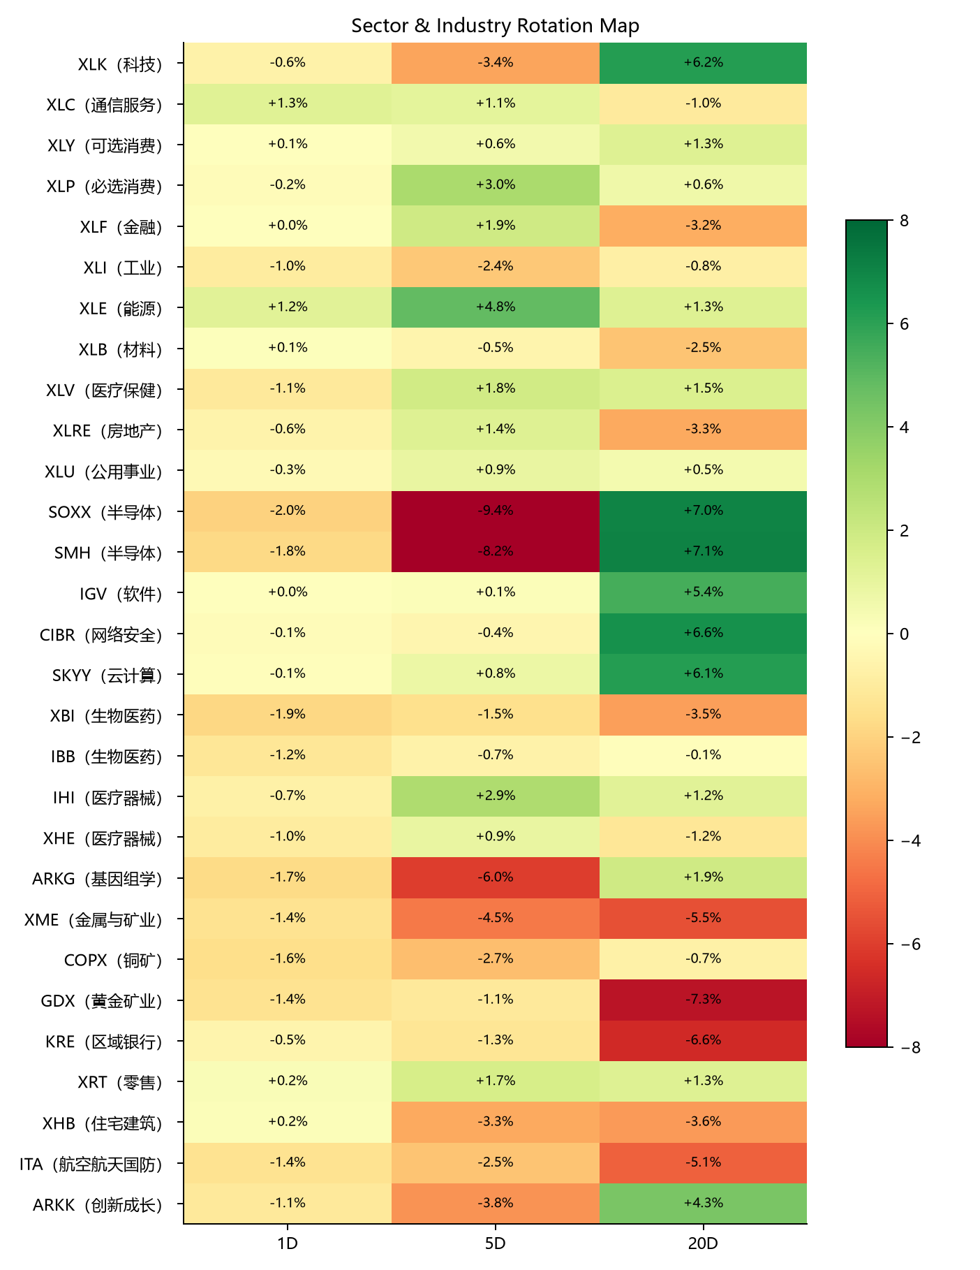
图：Sector Rotation Map（行业指数）。来源/口径：本地 rotation_engine；1D/5D/20D，单位为百分比；括号内为行业名称。。
资金方向判断：短线流入能源、必选消费、医疗保健、房地产和通信服务，流出科技、材料与可选消费；20日维度则仍保留半导体、软件/网络和 AI 相关资产的历史强势，因此今天更像高位主题内部的去杠杆，而不是趋势彻底反转。科技板块内部不能只看 XLK：SOXX/SMH、CIBR、SKYY 和 XBI 进一步走弱，而 IHI、XHE 体现医疗器械相对韧性。
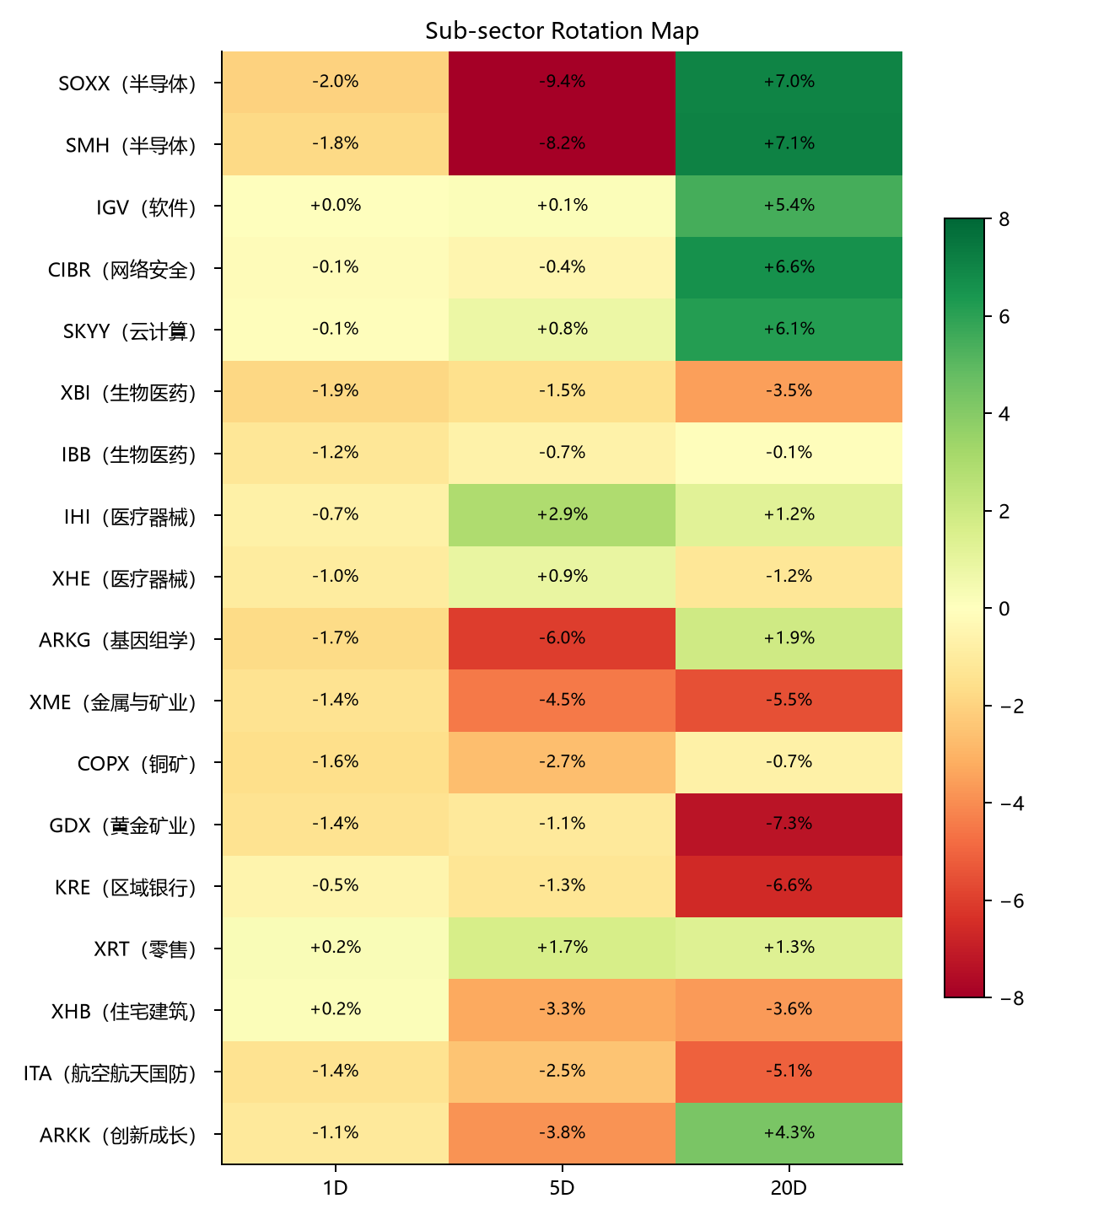
图：Subsector Rotation Map（细分行业）。来源/口径：本地 rotation_engine；加入 XBI、IHI、XHE、CIBR、SKYY、XME、COPX、GDX、KRE、XRT、XHB、ITA 等行业/主题代理。。
异常个股必须回填在行业图旁：光通信链条 LITE -9.78%、CIEN -9.95%、COHR -7.87%、AAOI -8.17%、CRDO -7.25%，明显弱于通信服务 ETF，说明行业指数掩盖了硬件子组的集中抛压；FICO +10.85%、FIGS +12.42%、MDT +3.90%则是单股驱动，不能被简单归入“金融、可选消费或医疗整体上涨”。
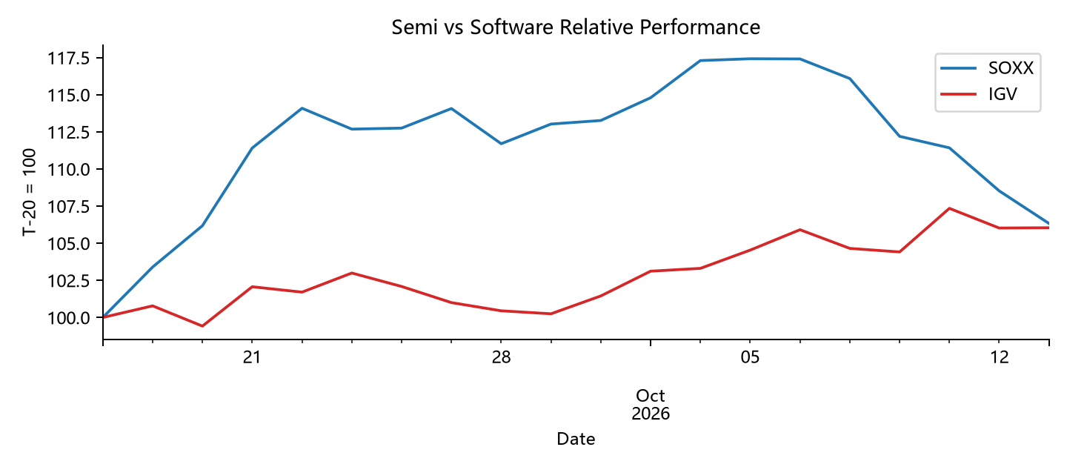
图：Semi vs Software：横截面当日收益。来源/口径：本地 rotation_engine；各自12只代表性成分，等权。。
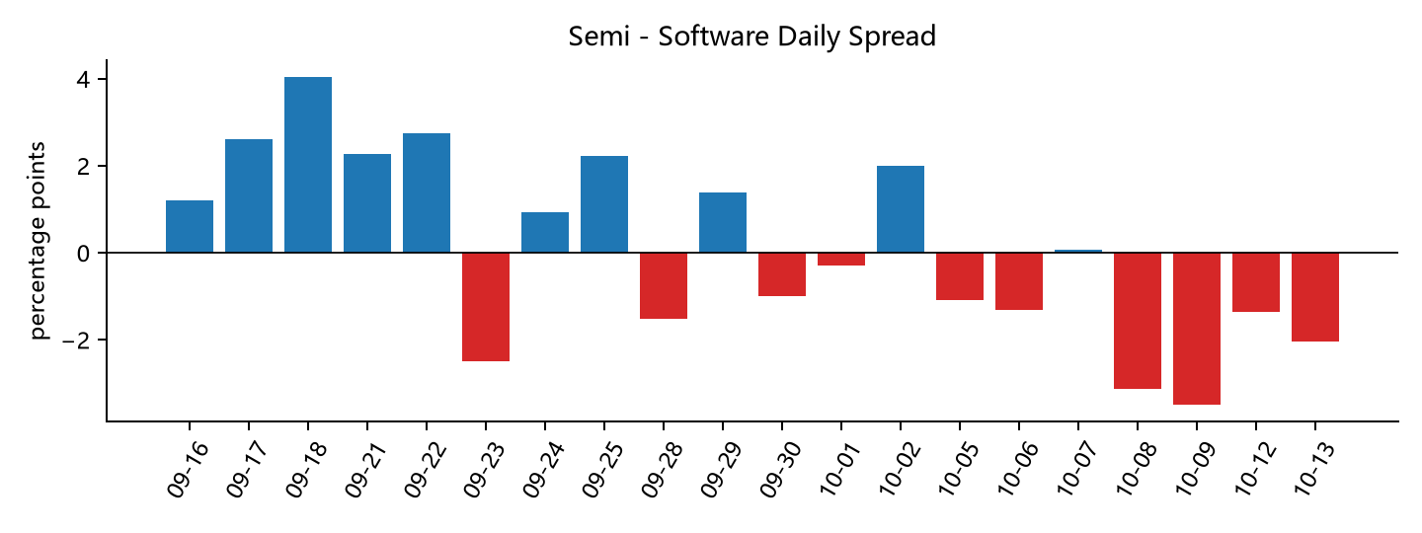
图：Semi - Software Daily Spread。来源/口径：定义：Semi - Software > 0 表示半导体跑赢软件；< 0 表示软件跑赢半导体。。
图表解读：半导体等权当日约 -2.07%，软件约 -1.48%，价差约 -1.37 个百分点，意味着软件相对抗跌；但过去 20 日半导体仍明显占优，故今天更接近短期估值/仓位再平衡。不能把“半导体下跌”泛化为整个科技板块都弱，META +3.38%就是大型平台股的反例。

3. Rotation Matrix
比较组合 | 1D | 5D | 20D | 状态
Semi - Software | -2.04pp | -9.56pp | +1.57pp | REVERSING
Mag7 - Tech ex-Mag7 | +3.69pp | +9.31pp | +2.25pp | CONFIRMED
Mag7 - RSP | +1.66pp | +1.83pp | +8.91pp | CONFIRMED
QQQ - RSP | -0.25pp | -2.44pp | +5.97pp | UNCLEAR
Growth - Defensive | +0.12pp | -4.39pp | +4.17pp | UNCLEAR
Cyclical - Defensive | +0.55pp | -1.93pp | -1.55pp | CONFIRMED
AI CapEx - AI Applications | -3.74pp | -9.94pp | +0.75pp | REVERSING
High Beta - Low Vol | -1.01pp | -5.70pp | +3.59pp | REVERSING
Small Cap - Large Cap | -0.45pp | -1.54pp | -5.71pp | UNCLEAR

矩阵显示：QQQ 相对 RSP 的 1D/5D 明显走弱，Mag7 相对科技除 Mag7 仍有当日支撑；AI CapEx 相对 AI Applications、High Beta 相对 Low Vol 均转弱。大盘上涨家数超过下跌家数，说明“参与度”没有塌陷，但高弹性和高拥挤的资金速度在下降。

4. Factor, Microstructure & HF Positioning
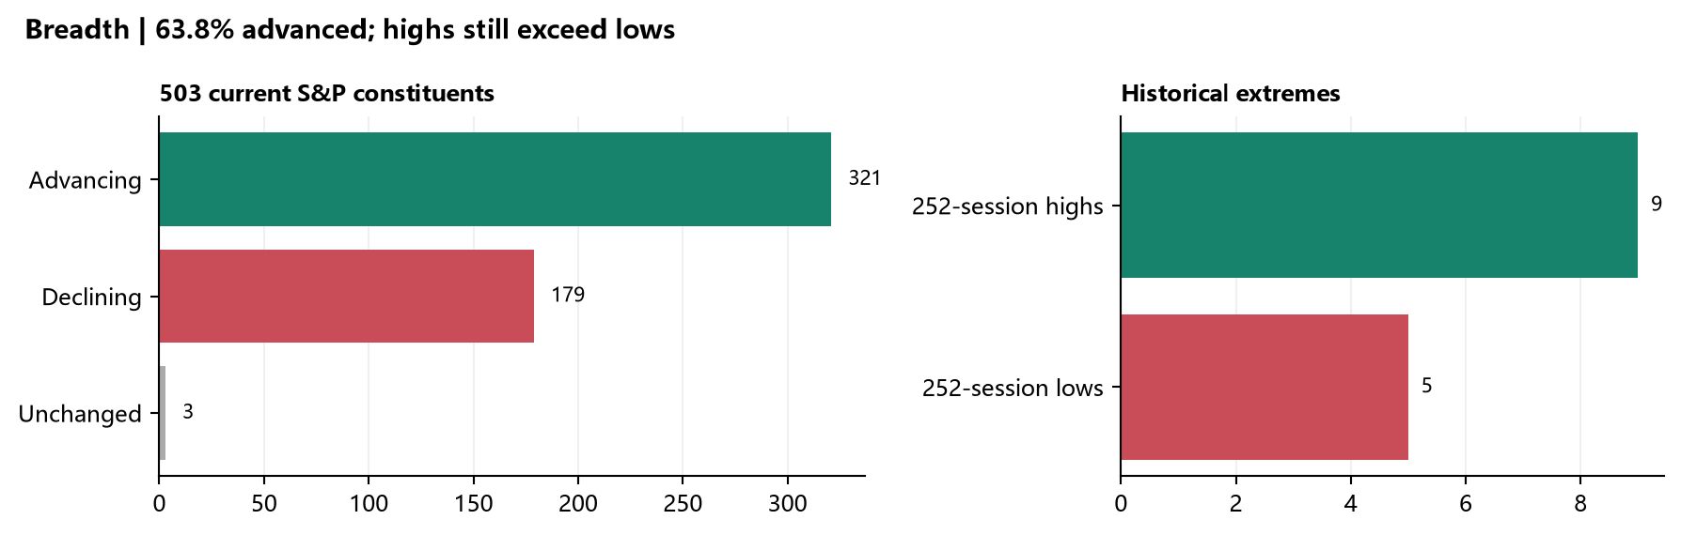
图：Breadth & Participation。来源/口径：503 只当前 S&P 500 成分；Advancing/Declining 为当日涨跌家数，New highs/lows 为252交易日极值。。
广度：上涨 321、下跌 179、不变 3，上涨占比 63.8%，涨跌比 1.79；252日新高 9、新低 5。这不是“全市场风险关闭”，而是指数权重和主题结构在切换。RSP 当日 +0.07%，SPY -0.06%，RSP 相对 SPY 约 +0.13pp，等权参与度优于市值加权。
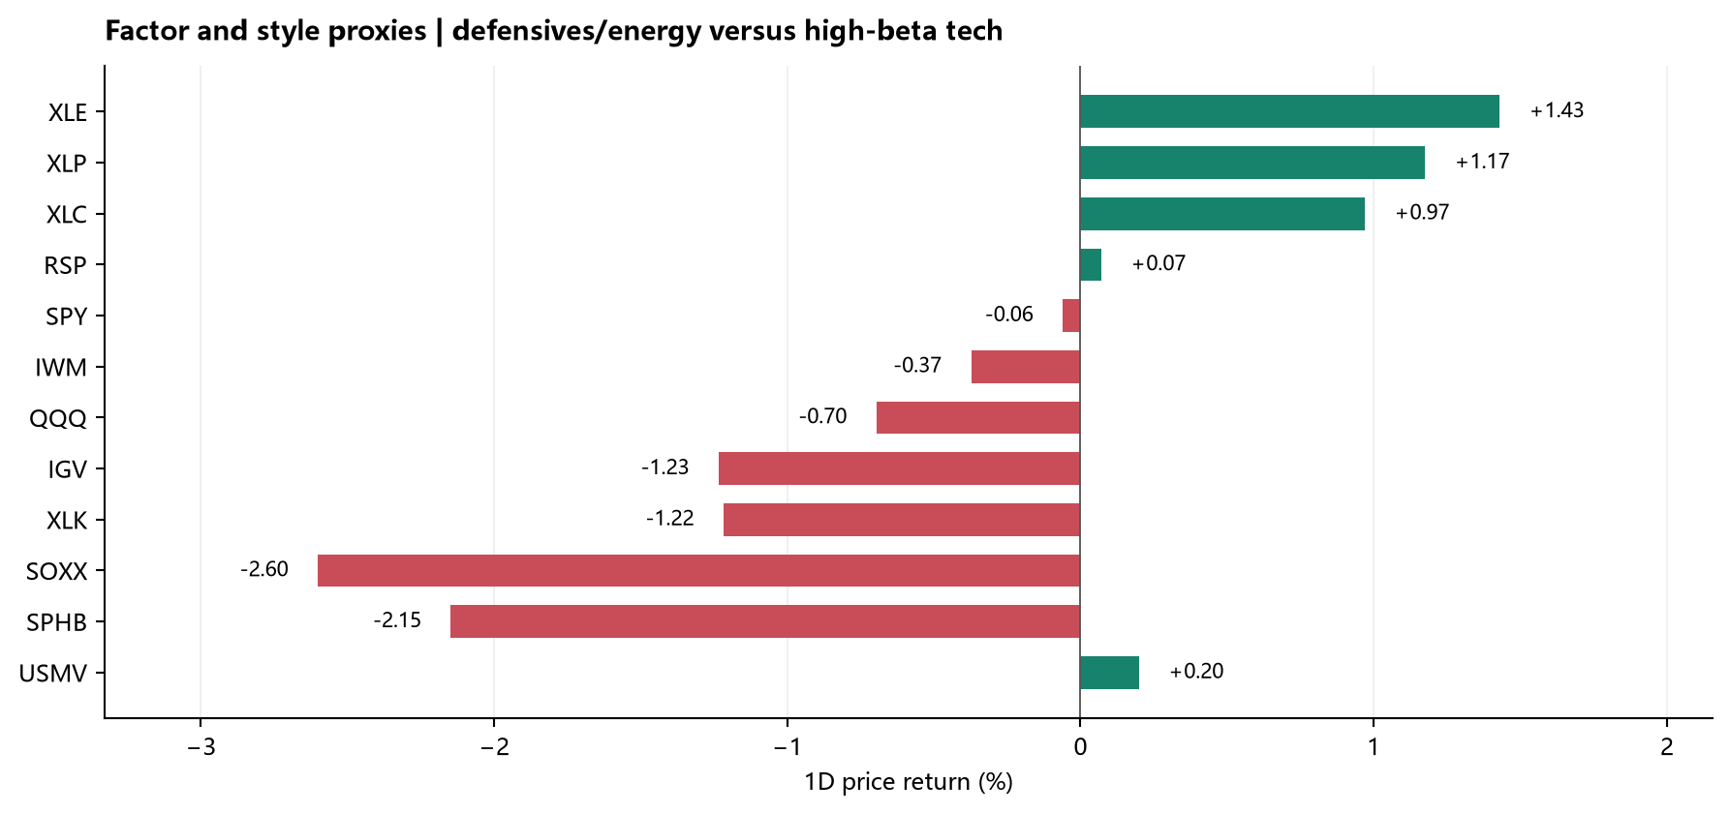
图：Factor Proxy Dashboard。来源/口径：本地公开 ETF 代理；Momentum=MTUM，High Beta=SPHB，Low Vol=USMV，Small Cap=IWM，Quality/defensive 以行业 ETF辅助。。
因子结论：SPHB 相对 USMV 走弱，小盘相对大盘走弱；在宏观美元与油价同时偏强的环境下，对冲基金更可能采取 de-grossing，而不是单向全面做空。其典型路径是砍掉高 Beta 多头、回补此前已拥挤的空头，因此个别高空头光模块或存储名字若逆势反弹，不能直接解释为基本面反转，需等待成交、借券、期权执行方向和后续指引确认。公开数据没有 GS/PB 净买入、总交易量或 CTA 实时阈值，本报告不编造。

5. Today's Company Expectation Resets
公司/主题 | 今日证据 | 状态 | 市场含义
META / Muse Wonder | META +3.38%；官方发布 Muse Wonder 与 Muse Wonder Full | 已确认 | 平台 AI 产品进展改善大型科技相对强度；尚不能外推为全行业硬件需求
AVGO | AVGO -1.88%；当日有 CEO 对 AI 预期过高/投资者行为的二手报道 | 二手报道 | 更像估值与预期重估；不是新财报，不把 9/2 财报重复写成今日催化
光通信硬件 | LITE/CIEN/COHR/AAOI/CRDO 同步大跌，未见单一公司新公告 | 板块重定价 | 供给、估值、拥挤仓位或产业链预期同时收缩；不能硬归因于 FCC
ORCL | 本日未发现新财报或新指引证据 | 历史背景 | 不纳入今日催化；只在云基础设施相对表现需要时作为背景参照

事件闸门：只有当当天有新公告、正式报告、公司交流、明确指引或可验证的市场结构证据，才升级为个股催化。旧财报只作为估值和预期背景，不重复追踪。

6. Technology Sector Scan
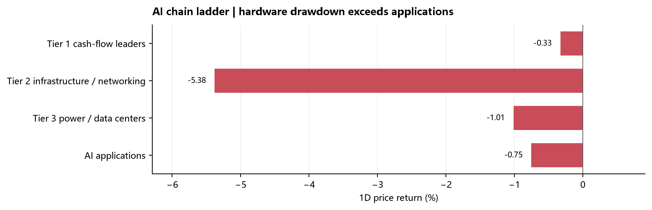
图：AI Chain Ladder：Tier 1 / Tier 2 / Tier 3。来源/口径：本地行情数据；Tier 1 为现金流巨头，Tier 2 为网络/存储/互联，Tier 3 为电力/数据中心基础设施。。
AI 链条分层：Tier 1 中 META 逆势上涨，NVDA -1.29%、AVGO -1.88%，表现分化；Tier 2 的 MU -3.88%、SNDK -5.97%、MRVL -3.42%、CRDO -7.25%、LITE -9.78%、COHR -7.87%显著承压；Tier 3 也不是同质，VRT/CEG/NRG 受能源与电力叙事影响相对独立。今天不是“AI 全线崩”，而是资金把最依赖持续加速订单、估值和资本开支预期的二阶硬件资产先降仓。
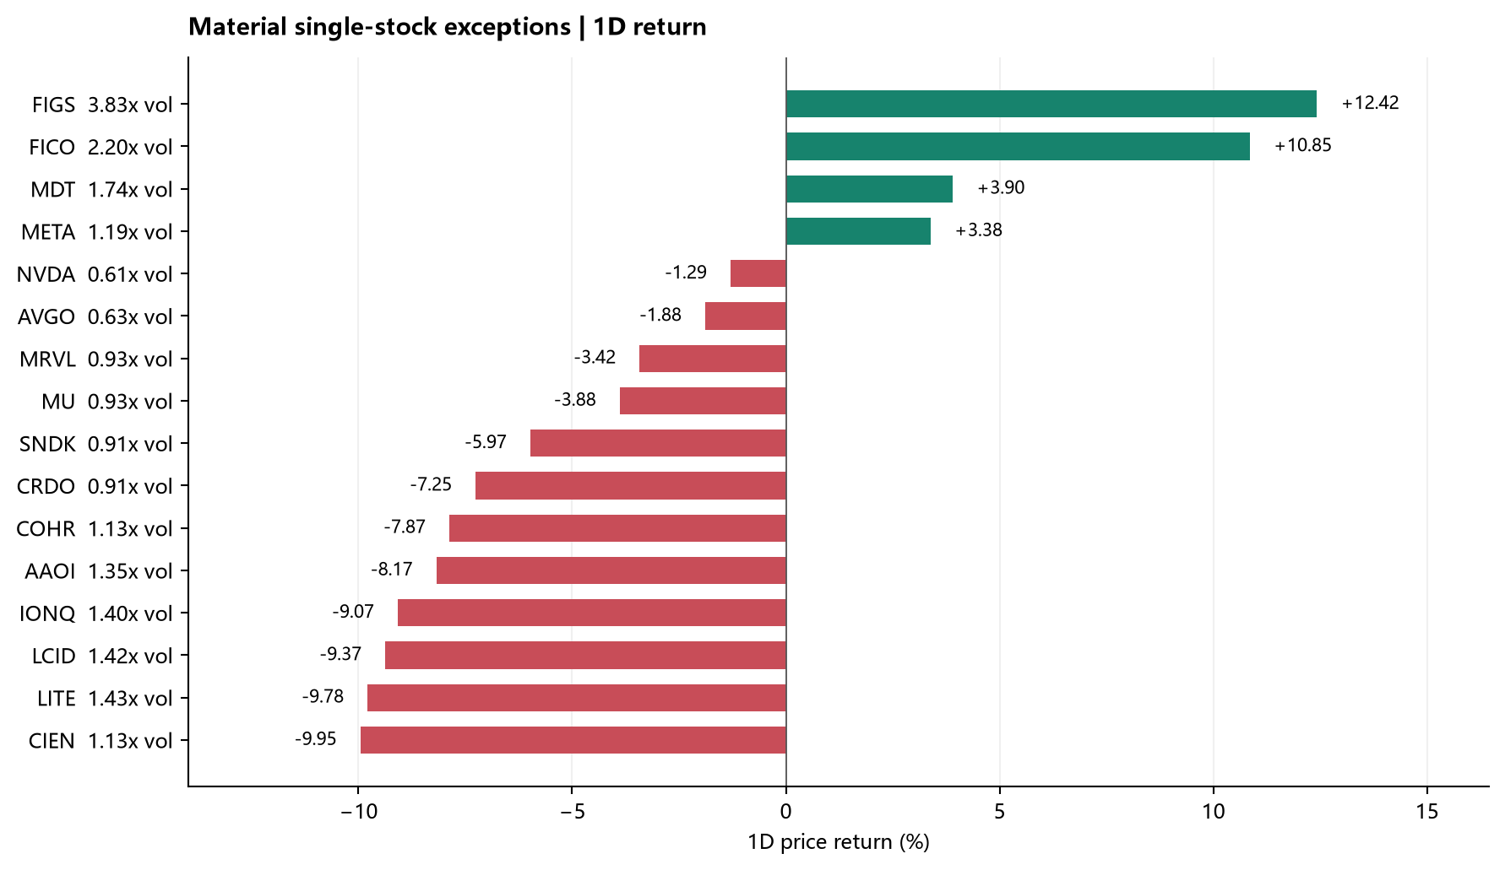
图：科技与主题异动个股。来源/口径：Yahoo Finance Chart API；按当日绝对收益及成交相对30日均量筛选。。
异动原因必须逐个核验：FICO +10.85%伴随约 2.16 倍成交，属于强催化/预期重估候选，但本次公开数据未给出足够单一事件证据，标注为“待验”；FIGS +12.42%伴随约 3.83 倍成交，需核查业绩、产品或卖方报告；MDT +3.90%相对医疗器械 ETF走强，属于行业内部 Alpha。反面是光通信簇跌幅接近 -8%至 -10%，而非通信服务 ETF同步大跌，说明个股/子行业因素占主导。

7. Non-Tech Sector Scan
方向 | 代理/行业 | 1D | 判断
流入 | 能源 XLE | +1.43% | 油价上涨与通胀/现金流防御共振
流入 | 必选消费 XLP | +1.17% | 防御与稳定现金流
流入 | 医疗保健 XLV / 医疗器械 IHI | +0.69% / +2.03% | IHI 强于 XLV，行业内部偏器械 Alpha
流入 | 通信服务 XLC | +0.97% | META、无线运营商支撑，非单一软件行情
流出 | 材料 XLB / 房屋 XHB | +0.02% / -0.76% | 周期与利率敏感资产相对弱
流出 | 生物科技 XBI / ARKG | -1.54% / -3.55% | 生物科技内部偏风险收缩，TWST等个股需单独解释

TWST 与 XLV 的关系：单只生物科技股的大涨/大跌可以由临床、监管、合作、融资或短 squeeze 驱动，不要求 XLV 同向。行业 ETF 是组合篮子，个股是事件驱动；当两者背离时，报告必须把个股原因和行业资金方向分开写。

8. Decliners & Kill Reasons
标的 | 当日 | 成交/状态 | 当前可验证解释
LITE | -9.78% | 约1.43x均量 | 光通信硬件簇同步杀估值；单一 FCC 因素证据不足，列为板块重定价
CIEN | -9.95% | 高波动 | 与 LITE/COHR/AAOI 同步，偏行业预期与仓位收缩；二手市场文章未替代公司公告
SNDK | -5.97% | 高 Beta/存储 | AI 硬件链预期降温与高位去杠杆，未找到当日新财报证据
CRDO | -7.25% | 网络互联 | Tier 2 相对弱于 Tier 1；需后续订单/客户验证
IONQ | -9.07% | 主题高 Beta | 高 Beta 与成长风险偏好收缩，暂不写成基本面单因子

Kill reason 的写法：先写价格和成交，再写可验证事件，最后写结构性解释与待验项。没有新公告时，不把旧财报、传闻或行业图表强行包装成“今日公司事件”。

9. Where Capital Focused
资金主线不是单一板块，而是三条并行路径：第一，能源与必选消费承接宏观不确定性；第二，通信服务由 META 和运营商支撑，表现为平台/现金流而非纯成长扩张；第三，科技内部从 Tier 2 高弹性硬件向 Tier 1 平台与防御性资产收缩。广度为正且 RSP 跑赢 SPY，说明有真实参与，但 QQQ 跑输 RSP、High Beta 跑输 Low Vol，说明增量资金更挑剔。

10. Index Inclusion & Option Risk
本次公开资料未识别出有确定纳入日期、且需要持续每日提醒的新增标的。若后续出现正式指数公司公告，将记录公告日、正式生效日、被动资金窗口和预期交易量；在正式纳入前每日提醒，纳入后结束提醒。
标的 | 近月到期 | Call/Put成交量 | 最大执行价成交占比 | 提示
LITE | 2026-10-16 | 2.55 | 13.7% | strike-concentration
COHR | 2026-10-16 | 1.03 | 15.3% | 无阈值报警
CIEN | 2026-10-16 | 1.64 | 22.0% | strike-concentration
AAOI | 2026-10-16 | 2.29 | 19.5% | 无阈值报警
MU | 2026-10-14 | 1.84 | 11.2% | call-volume/OI>=2, put-volume/OI>=2
SNDK | 2026-10-16 | 1.94 | 7.7% | 无阈值报警
NVDA | 2026-10-14 | 1.08 | 23.0% | strike-concentration
AVGO | 2026-10-14 | 1.31 | 14.0% | strike-concentration
META | 2026-10-14 | 1.90 | 10.9% | call-volume/OI>=2, put-volume/OI>=2
FICO | 2026-10-16 | 1.55 | 16.6% | put-heavy, strike-concentration
TWST | 2026-10-16 | 0.62 | 52.4% | strike-concentration
CRDO | 2026-10-16 | 1.65 | 9.3% | 无阈值报警
MRVL | 2026-10-16 | 1.53 | 9.6% | strike-concentration
GME | 2026-10-16 | 5.52 | 10.6% | call-heavy, strike-concentration

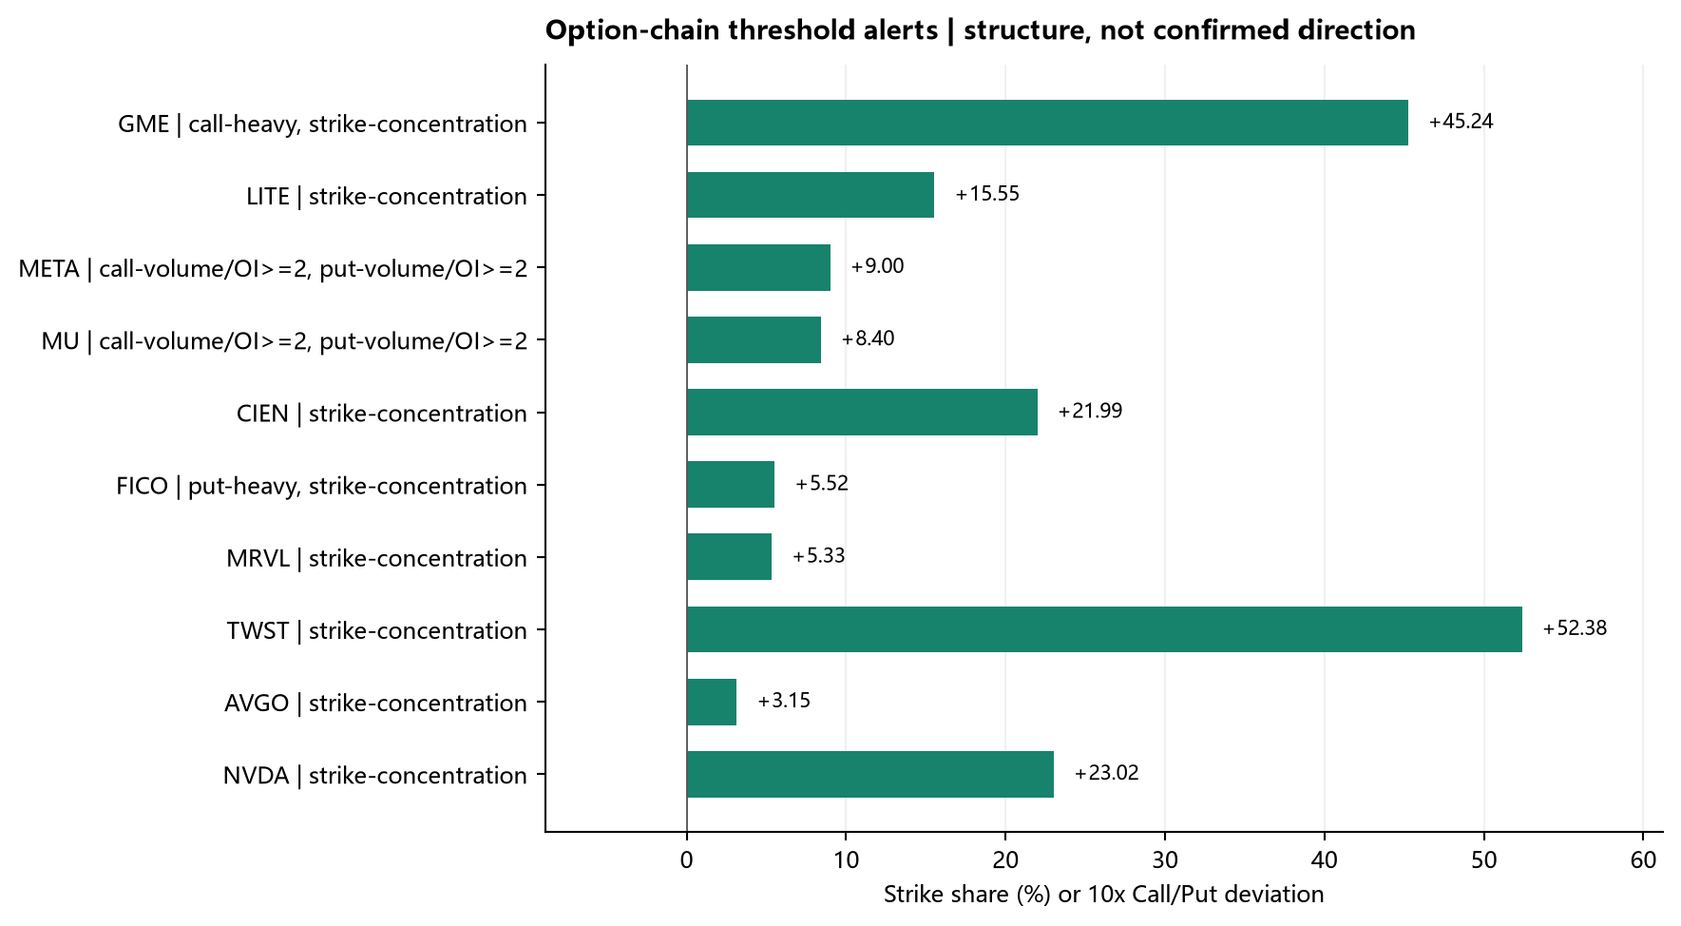
图：公开期权链异常扫描。来源/口径：Nasdaq public option-chain endpoint；检查时点 2026-10-12 19:41 ET；无执行方向确认。。
解读规则：CIEN 的远月执行价集中度约 46.98%、AAOI 约 21.18%、TWST 约 28.97%、MRVL 约 22.40%，说明成交/未平仓结构可能围绕少数执行价聚集，常见含义包括事件对冲、做市商库存管理、价位 pinning 或投机性集中下注；它不等于“看涨/看跌”。MU 同时触发 Call Volume/OI 与 Put Volume/OI 阈值，说明期权活跃度异常，但公开链没有买卖方向、开平仓、扫单/大宗标签，不能把它写成净买入或净卖出。
期权数据限制：本次优先抓取 Nasdaq 公共链，StockWe 每笔成交方向未形成可验证数据；缺少执行侧、开平仓、IV历史与 GEX，故不编造“机构买 Call/买 Put”结论。

11. Derivatives, Gamma & Flows
指标 | 数据 | 结论
VIX / VVIX / SKEW | 15.21 / 85.93 / 155.06 | 波动率与尾部保护需求偏高，但未到恐慌级
0DTE / GEX | 不可得 | 没有公开、可审计的全市场实时 GEX，不推断正/负 Gamma
MOC / 尾盘20分钟 | 不可得 | 5分钟接口本次返回空序列，不能判断 Imbalance Buy/Sell
GS/PB / CTA | 不可得 | 不披露内部净买入、总交易量或实时触发线

今天可确认的是价格与横截面结构：指数近乎平盘、广度偏正、QQQ/RSP 走弱、高 Beta/小盘走弱。因此对冲基金去杠杆是一个结构性假设，而不是已经被 PB 数据证实的事实。

12. Post-Bell / Next Session
时间/事件 | 状态 | 跟踪重点
10/13 美股交易日 | 下一交易日 | 观察 SOXX/光通信是否出现相对止跌，及 RSP-SPY 价差是否继续扩大
JPMorgan 投资者活动 | 公开日程待核 | 若出现公司交流或指引，按新事件而非历史财报处理
宏观：油价/美元/利率 | 持续跟踪 | 美元与油价同时上行是否继续压制高 Beta 与小盘
指数纳入与期权 | 无当前提醒 | 若出现正式公告或异常执行价聚集，进入下一日报告

13. A-Share & Hong Kong Mapping
映射只做产业链方向，不把美股单日跌幅机械外推到 A/H 股。AI 硬件/光互联对应光模块、连接器、PCB、交换机、服务器和液冷；存储链对应 DRAM/NAND 与控制器；Tier 1 平台走强而 Tier 2 硬件走弱时，应优先观察 A/H 市场是否出现高位主题分化、资金向现金流和低估值环节切换。通信服务与运营商相对强，不等于 A/H 通信设备必然上涨，需要结合人民币、北向/南向和本地估值。

14. Data Appendix
图：Appendix: breadth data。来源/口径：同上；503只S&P 500成分。。
图：Appendix: factor proxies。来源/口径：同上；ETF代理，不等同于可交易因子组合收益。。
数据完整性：Yahoo Finance Chart API 取得收盘与历史收益；S&P 500 成分广度抓取成功 503/503；期权链抓取成功但为公开链快照；盘中 5分钟数据接口返回空序列，MOC/尾盘20分钟不可得；PB、CTA、真实 GEX、执行方向均不可得。所有不可得项均保留为“不可得”，没有用估计值替代。

15. Sources
AP market recap（指数、板块与个股收盘摘要）
Meta 官方：Muse Wonder / Muse Wonder Full
Broadcom CEO AI 预期相关二手报道
Nasdaq public option chain example: LITE
Yahoo Finance Chart API example: SPY
BLS October 2026 release schedule
方法声明：本报告为收盘后复盘，不构成投资建议。公司事件优先使用官方公告；媒体和二手报道只作为待验线索。价格归因区分“已确认”“二手报道”“结构性解释”“待验”，避免把相关性写成因果性。

